**Министерство высшего образования и науки Российской Федерации**

**ПЕРМСКИЙ НАЦИОНАЛЬНЫЙ ИССЛЕДОВАТЕЛЬСКИЙ ПОЛИТЕХНИЧЕСКИЙ УНИВЕРСИТЕТ (ПНИПУ)**

**Электротехнический факультет**

**Кафедра Информационные технологии и автоматизированные системы**

**Отчёт по теме**

**«Бинарные деревья»**

**Выполнил:**

**Студент 1 курса**

**Группы ИВТ-22-2б**

**Корючкин Савелий**

**Научный руководитель:**

**Доцент кафедры ИТАС**

**Полякова Ольга Андреевна**

**Пермь 2022**

**Постановка задачи**

Требуется реализовать алгоритмы для собственного варианта бинарного дерева поиска, имеющего не менее трёх уровней.

Алгоритмы:

1. Необходимо реализовать функции для редактирования дерева:
   * Вставка узла.
   * Удаление узла.
   * Поиск элемента по ключу.
2. Реализовать алгоритмы обхода дерева:
   * Прямой
   * Симметричный
   * Обратный
3. Реализовать алгоритм балансировки дерева.
4. Реализовать вертикальную и горизонтальную печать.

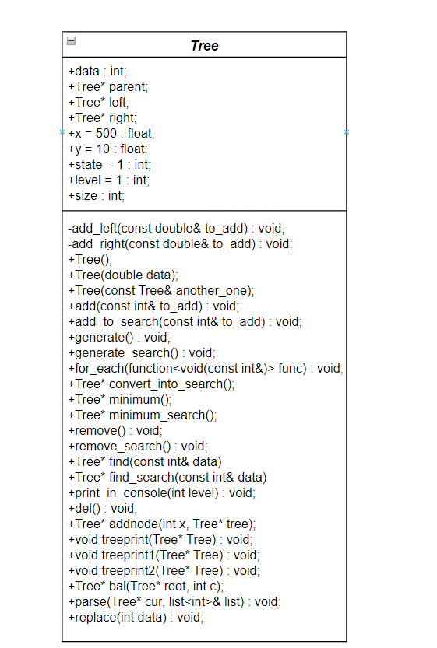

Рис. 1 – UML диаграмма

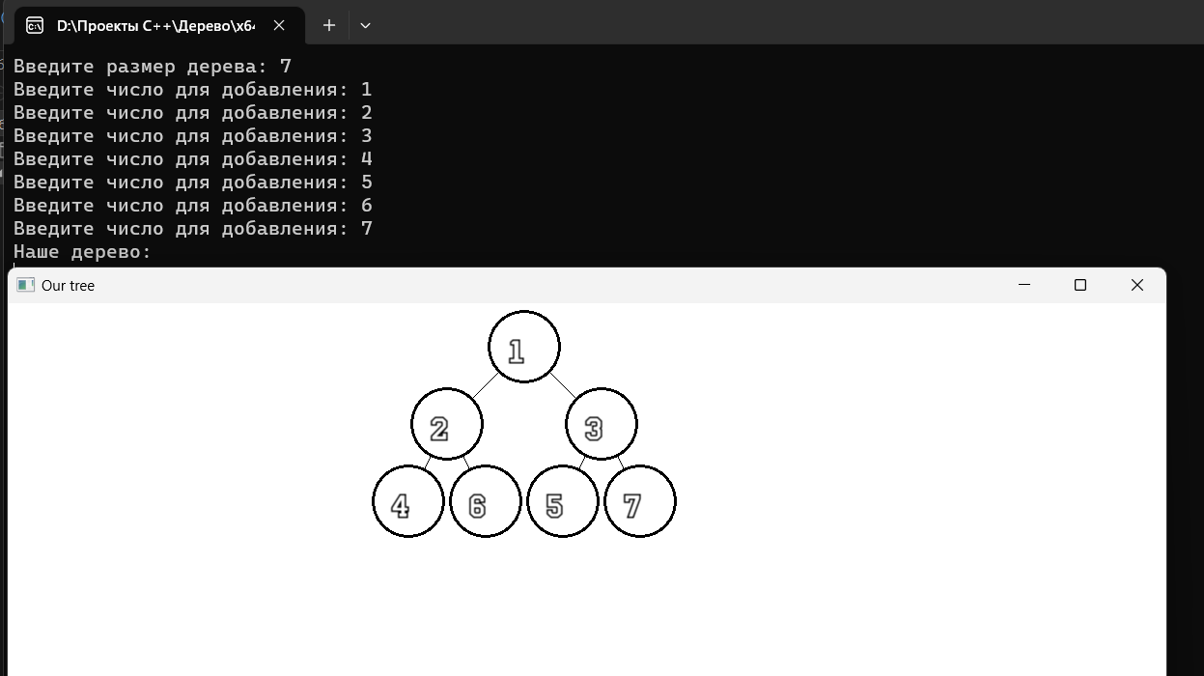

Рис. 2 – Печать дерева с помощью SFML

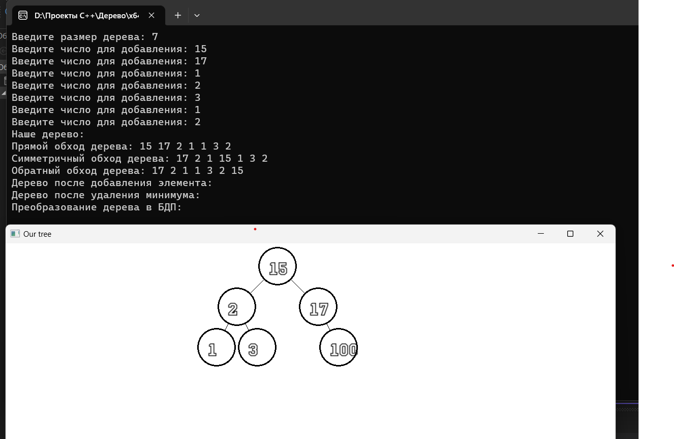

Рис. 3 – Преобразованное дерево